**АДМИНИСТРАЦИЯ ГОРОДА МУРМАНСКА**

**ПРОТОКОЛ**

заседания Программно-целевого совета города Мурманска

25.10.2017 № 2-17

Председательствующий – Сысоев А.И.

Секретарь – Ольховая Д.В.

|  |  |
| --- | --- |
| Присутствовали: | Андреева И.Е, Андрианов В.Г., Белошеев М.В., Болотских И.П, Вагизова А.Р, Веллер С.Б, Вологдин В.А., Гуляева Н.В., Зюзина Ю.В., Изотов А.В., Канаш И.С., Климова А.Л., Кошелева Л.Н, Мастюгин К.А., Парская И.В., Синякаев Р.Р., Умушкина О.В., Червинко А.Ю., Шевкошитная О.Ю. |

Приглашенные: инспектор инспекции контроля за формированием и исполнением бюджета и экспертно-аналитической работы Контрольно-счетной палаты города Мурманска Андреева А.В., аудитор Контрольно-счетной палаты города Мурманска Волкова М.А., начальник отдела бухгалтерского учета и отчетности - главный бухгалтер администрации города Мурманска Зараковская И.Ю., заместитель главы администрациигорода Мурманска Кириллов В.Б, аудитор Контрольно-счетной палаты города Мурманска Харчева Е.А., начальник сектора планирования и экономического анализа комитета по образованию администрации города Мурманска Хорева Н.И.

ПОВЕСТКА ДНЯ:

**1. О разработке муниципальных программ города Мурманска   
(далее – МП) на 2018-2024 годы.**

Информирует: председатель комитета по экономическому развитию администрации города Мурманска Канаш И.С.

**2. О рассмотрении проектов МП на 2018-2024 годы.**

Информируют: руководители структурных подразделений администрации города Мурманска.

**3. О рассмотрении проекта МП на 2018-2022 годы «Формирование современной городской среды на территории муниципального образования город Мурманск».**

Информирует: председатель комитета по развитию городского хозяйства администрации города Мурманска Мастюгин К.А.

**По первому вопросу:**

СЛУШАЛИ: Канаш И.С.– о прекращении действия МП на 2014-2019 годы и отдельных итогах реализации ВЦП с оценкой ниже 5 баллов, внесении изменений в Порядок разработки, реализации и оценки эффективности муниципальных программ города Мурманска и разработке муниципальных программ города Мурманска на 2018-2024 годы, рассмотренных на заседаниях рабочих групп Программно-целевого совета города Мурманска, в соответствии со Стратегией социально-экономического развития города Мурманска до 2025 года, установленными сроками бюджетного планирования и требованиями контрольно-счетной палаты города Мурманска о включении в проекты программ:

- расчетов объемов ресурсного обеспечения с детализацией основных мероприятий и сроков выполнения,

- расчетов целевых показателей и индикаторов реализации программы, показателей и индикаторов результативности выполнения основных мероприятий с указанием источников информации исходных значений и приложением копий документов (при получении информации по запросам),

- документов, подтверждающих намерения органов исполнительной власти Мурманской области и организаций участвовать в финансировании муниципальной программы (в случае привлечения к ресурсному обеспечению средств из областного и федерального бюджетов и внебюджетных средств).

ВЫСТУПИЛИ: Веллер С.Б., Вологдин В.А., Кириллов В.Б., Сысоев А.И., Умушкина О.В.

В ходе обсуждения рассмотрены следующие вопросы:

- о низких показателях результативности реализации ведомственных целевых программ по итогам 2016 года (ВЦП «Школьное питание» в составе МП «Развитие образования» на 2014-2019 годы, ВЦП «Профилактика правонарушений в городе Мурманске» в составе МП «Обеспечение безопасности проживания и охрана окружающей среды» на 2014-2019 годы, ВЦП «Социальная поддержка отдельных категорий граждан жилого района Росляково» в составе МП «Социальная поддержка» на 2014-2019 годы, ВЦП «Улучшение жилищных условий малоимущих граждан, состоящих на учете в качестве нуждающихся в жилых помещениях, предоставляемых по договорам социального найма» в составе МП «Управление имуществом и жилищная политика» на 2014-2019 годы).

- об утверждении (одобрении) и реализации документов стратегического планирования, необходимых для обеспечения бюджетного процесса в соответствии с Бюджетным [кодексом](consultantplus://offline/ref=842600377CBEEEAA891375E282B82D8F93C2542C347A65B73F3B1EA4F1NEh5H) Российской Федерации согласно статье 39 Федерального закона от 28.06.2014 № 172-ФЗ «О стратегическом планировании в Российской Федерации»;

- о досрочном завершении и отмене МП на 2014-2019 годы и отдельных итогах их реализации за 2016 год;

- о прекращении утратившей актуальность подпрограммы «Реконструкция дворовых территорий и проездов к дворовым территориям города Мурманска» на 2014-2019 годы муниципальной программы города Мурманска «Жилищно-коммунальное хозяйство» на 2014-2019 годы в отсутствие возможности финансирования ремонта общедомового имущества из средств муниципального бюджета и в связи с разработкой новой МП «Формирование современной городской среды на территории муниципального образования город Мурманск» на 2018-2022 годы, софинансируемой из средств вышестоящих бюджетов;

- о необходимости регулярной актуализации МП в рамках решения актуальных задач муниципального управления и в соответствии с изменениями, вносимыми в течение года в бюджет муниципального образования;

- о предоставлении комитетом по экономическому развитию администрации города Мурманска проектов МП по запросам депутатов Совета депутатов города Мурманска, являющихся членами Программно-целевого совета города Мурманска, для обсуждения на заседаниях Программно-целевого совета города Мурманска;

- о размещении проектов МП для общественного обсуждения на официальном сайте администрации города Мурманска в разделе «Стратегическое планирование/Проекты документов стратегического планирования».

**По второму вопросу:**

СЛУШАЛИ: Андрееву И.Е. – о разработке МП «Развитие физической культуры и спорта» на 2018-2024 годы, успешном согласовании финансирования проекта МП с проектом бюджета муниципального образования и целевых показателей программы со Стратегией социально-экономического развития города Мурманска до 2025 года.

СЛУШАЛИ: Андрианова В.Г. – о разработке МП «Развитие образования» на 2018-2024 годы, актуализации целей и целевых показателей программы в соответствии со Стратегией социально-экономического развития города Мурманска до 2025 года, приведении объемов финансирования в соответствие с предельными бюджетными ассигнованиями.

ВЫСТУПИЛИ: Веллер С.Б.

В ходе обсуждения рассмотрены следующие вопросы:

- об увеличении финансирования программ «Дорога в школу» и «Теплое окно».

СЛУШАЛИ: Кошелеву Л.Н. – о разработке МП «Охрана здоровья населения города Мурманска» на 2018-2024 годы в составе двух подпрограмм.

СЛУШАЛИ: Гуляеву Н.В. – о разработке МП «Развитие культуры» на 2018-2024 годы в соответствии с приоритетными направлениями Стратегии социально-экономического развития города Мурманска до 2025 года, с предельными объемами доведенных бюджетных ассигнований, о необходимости внесения изменений в Стратегию социально-экономического развития города Мурманска до 2025 года.

СЛУШАЛИ: Шевкошитную О.Ю. – о разработке МП «Социальная поддержка» на 2018-2024 годы, замене ведомственных целевых программ на подпрограммы, исключении мероприятий по приобретению автобусов и троллейбусов для беспрепятственного доступа инвалидов и других маломобильных групп населения к объектам транспортной инфраструктуры города Мурманска из-за отсутствия финансирования из областного бюджета, включении мероприятий по ремонту и реконструкции помещений инвалидов [Мурманским муниципальным казенным учреждением «Управление капитального строительства»](http://bus.gov.ru/pub/agency/177301?activeTab=1).

ВЫСТУПИЛИ: Сысоев А.И., Канаш И.С.

В ходе обсуждения рассмотрены следующие вопросы:

- о проблемах реализации мероприятий по реконструкции многоквартирных жилых домов для обеспечения доступной среды маломобильным категориям граждан;

- о досрочном прекращении действия Федеральной целевой программы «Развитие транспортной системы России (2010 - 2021 годы)» с 1 января 2018 года в связи с изданием [Постановления](consultantplus://offline/ref=4AB47A43B20EB7165C74611EF497A986912183D035646E9537B17C908E64261AD91E63604EEB98D8h7bDI) Правительства РФ от 12.10.2017 № 1243;

- об уточнении в Министерстве социального развития Мурманской области наличия реализуемых или планируемых к реализации мероприятий, предусматривающих приобретение специального транспорта для маломобильных групп населения.

СЛУШАЛИ: Канаш И.С. – о разработке МП «Развитие конкурентоспособной экономики» на 2018-2024 годы, скорректированных показателях МП, необходимости корректировки Стратегии социально-экономического развития города Мурманска до 2025 года с учетом актуальных данных ведомственной статистики для представления в Совет депутатов города Мурманска.

СЛУШАЛИ: Зюзину Ю.В. – о разработке МП «Градостроительная политика» на 2018-2024 годы в соответствии со Стратегией социально-экономического развития города Мурманска до 2025 года.

СЛУШАЛИ: Червинко А.Ю. – о разработке МП «Жилищно-коммунальное хозяйство» на 2018-2024 годы в составе 6 подпрограмм и 1 аналитической ведомственной целевой программы, рассмотренной на заседании рабочей группы Программно-целевого совета города Мурманска.

ВЫСТУПИЛИ: Сысоев А.И.

В ходе обсуждения рассмотрены следующие вопросы:

- о соответствии наименования МП «Жилищно-коммунальное хозяйство» ее содержанию.

СЛУШАЛИ: Синякаева Р.Р. – о разработке МП «Управление имуществом и жилищная политика» на 2018-2024 годы, завершении реализации подпрограммы «Переселение граждан из многоквартирных домов, признанных аварийными до 01.01.2012» на 2014-2017 годы, о необходимости финансирования МП в объёме 7 млрд. рублей.

ВЫСТУПИЛИ: Сысоев А.И., Канаш И.С.

В ходе обсуждения рассмотрены следующие вопросы:

- о замене относительного показателя (%) проживающих в домах пониженной капитальности на показатель в абсолютном выражении (человек);

- об исключении из всех МП оценочных показателей и требовании применения расчётных показателейдля обеспечения отчётности в контролирующие органы;

- об отсутствии информации о возможном финансировании мероприятий МП из федерального и регионального бюджета.

СЛУШАЛИ: Мастюгина К.А. – о разработке МП «Обеспечение безопасности проживания и охрана окружающей среды» на 2018 – 2024 годы, МП «Развитие транспортной системы» на 2018 – 2024 годы в соответствии со Стратегией социально-экономического развития города Мурманска до 2025 года и параметрами бюджета.

ВЫСТУПИЛИ: Сысоев А.И., Канаш И.С.

В ходе обсуждения рассмотрены следующие вопросы:

- об отсутствии комплексной схемы транспортной инфраструктуры города, необходимой для уточнения Стратегии социально-экономического развития города Мурманска до 2025 года;

- о необходимости обращения в Министерство транспорта и дорожного хозяйства Мурманской области с предложением о разработке и включением в бюджет региона комплексного плана развития транспортной инфраструктуры как единой агломерации, включающей Североморск, Мурманск и Кольский район, где расположен аэропорт «Мурманск»;

- о несоответствии подпрограммы «Комплексные меры по профилактике наркомании в городе Мурманске» на 2018-2024 годы наименованию МП «Обеспечение безопасности проживания и охрана окружающей среды» на 2018-2024 годы, в рамках которой реализуются меры по обеспечению безопасности на дорогах и профилактике правонарушений, и необходимости рассмотрения вопроса о переносе подпрограммы в другую муниципальную программу.

СЛУШАЛИ: Зараковскую И.Ю. – о разработке МП «Развитие муниципального самоуправления и гражданского общества» на 2018-2024 годы в составе 6 подпрограмм в соответствии с установленными объемами финансирования.

СЛУШАЛИ: Умушкину О.В. – о разработке МП «Управление муниципальными финансами» на 2018-2024 годы и необходимости корректировки объемов финансирования по результатам согласительных совещаний и решений рабочих групп Программно-целевого совета города Мурманска.

ВЫСТУПИЛИ: Веллер С.Б.

В ходе обсуждения рассмотрены следующие вопросы:

- о невозможности вести долевое строительство жилья по сложившейся схеме работы в связи с введением статьей 3.2. Федерального закона от 30.12.2004 № 214-ФЗ «Об участии в долевом строительстве многоквартирных домов и иных объектов недвижимости и о внесении изменений в некоторые законодательные акты Российской Федерации» требований к органам управления застройщика и его участникам.

**По третьему вопросу:**

СЛУШАЛИ:Мастюгина К.А. – о разработке МП «Формирование современной городской среды на территории муниципального образования город Мурманск» на 2018-2022 годы по ремонту 156 дворовых и 60 общественных территорий на основании полученных в установленном порядке заявок от граждан.

ВЫСТУПИЛИ: Белошеев М.В., Сысоев А.И.

В ходе обсуждения рассмотрены следующие вопросы:

- об установленных плановых показателях программы;

- о реализации программы до 2020 года в отсутствие информации об объемах финансирования, определяющих возможность достижения плановых показателей.

РЕШИЛИ:

1. Принять информацию к сведению.

2. Структурным подразделениям администрации города Мурманска при подготовке проектов МП руководствоваться требованиями контрольно-счетной палаты о включении в проекты программ:

- расчетов объемов ресурсного обеспечения с детализацией основных мероприятий и сроков выполнения,

- расчетов целевых показателей и индикаторов реализации программы, показателей и индикаторов результативности выполнения основных мероприятий с указанием источников информации исходных значений и приложением копий документов (при получении информации по запросам),

- документов, подтверждающих намерения органов исполнительной власти Мурманской области и организаций участвовать в финансировании муниципальной программы (в случае привлечения к ресурсному обеспечению средств из областного и федерального бюджетов и внебюджетных средств).

3. Рекомендовать к утверждению постановлениями администрации города Мурманска в срок **до 12.11.2017** проекты МП:

- «Социальная поддержка» на 2018-2024 годы;

- «Охрана здоровья населения города Мурманска» на 2018-2024 годы;

- «Развитие физической культуры и спорта» на 2018-2024 годы;

- «Развитие образования» на 2018-2024 годы;

- «Развитие культуры» на 2018-2024 годы;

- «Развитие конкурентоспособной экономики» на 2018-2024 годы;

- «Градостроительная политика» на 2018-2024 годы;

- «Жилищно-коммунальное хозяйство» на 2018-2024 годы;

- «Управление имуществом и жилищная политика» на 2018-2024 годы;

- «Обеспечение безопасности проживания и охрана окружающей среды» на 2018-2024 годы;

- «Развитие транспортной системы» на 2018-2024 годы;

- «Развитие муниципального самоуправления и гражданского общества» на 2018-2024 годы;

- «Управление муниципальными финансами» на 2018-2024 годы.

4. Рекомендовать к утверждению постановлением администрации города Мурманска в срок **до 05.12.2017** проекта МП «Формирование современной городской среды на территории муниципального образования город Мурманск» на 2018 – 2022 годы.

5. Комитету по экономическому развитию администрации города Мурманска (Канаш И.С.) обратиться к разработчику, осуществляющему научно-исследовательскую работу по актуализации Стратегического плана социально-экономического развития города Мурманска до 2020 года в рамках гарантийного срока муниципального контракта, для учета им информации по данным программ при проведении работ по актуализации.

6. Комитету по экономическому развитию администрации города Мурманска (Канаш И.С.), комитету по социальной поддержке, взаимодействию с общественными организациями и делам молодежи администрации города Мурманска (Печкарева Т.В.) в целях реализации мероприятия «Приобретение подвижного состава специализированного наземного городского транспорта общего пользования» подпрограммы «Создание доступной среды для инвалидов и других маломобильных групп населения на территории города Мурманска» на 2018-2024 годы муниципальной программы города Мурманска «Социальная поддержка» на 2018-2024 годы обратиться в Министерство социального развития Мурманской областидля уточнения возможных объемов финансирования по государственной программе Российской Федерации «Доступная среда» на 2011 - 2020 годы, Комплексной программе «Доступная среда в Мурманской области» на 2016 - 2018 годы.

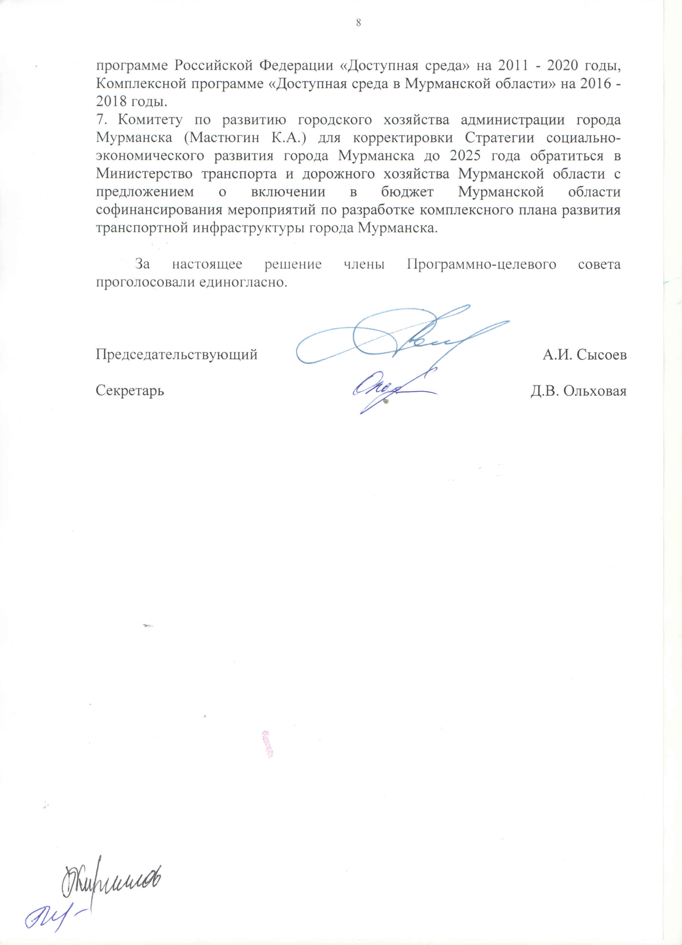7. Комитету по развитию городского хозяйства администрации города Мурманска (Мастюгин К.А.) для корректировки Стратегии социально-экономического развития города Мурманска до 2025 года обратиться в Министерство транспорта и дорожного хозяйства Мурманской области с предложением о включении в бюджет Мурманской области софинансирования мероприятий по разработке комплексного плана развития транспортной инфраструктуры города Мурманска.

За настоящее решение члены Программно-целевого совета проголосовали единогласно.

|  |  |  |
| --- | --- | --- |
| Председательствующий | | А.И. Сысоев |
| Секретарь | Д.В. Ольховая | |